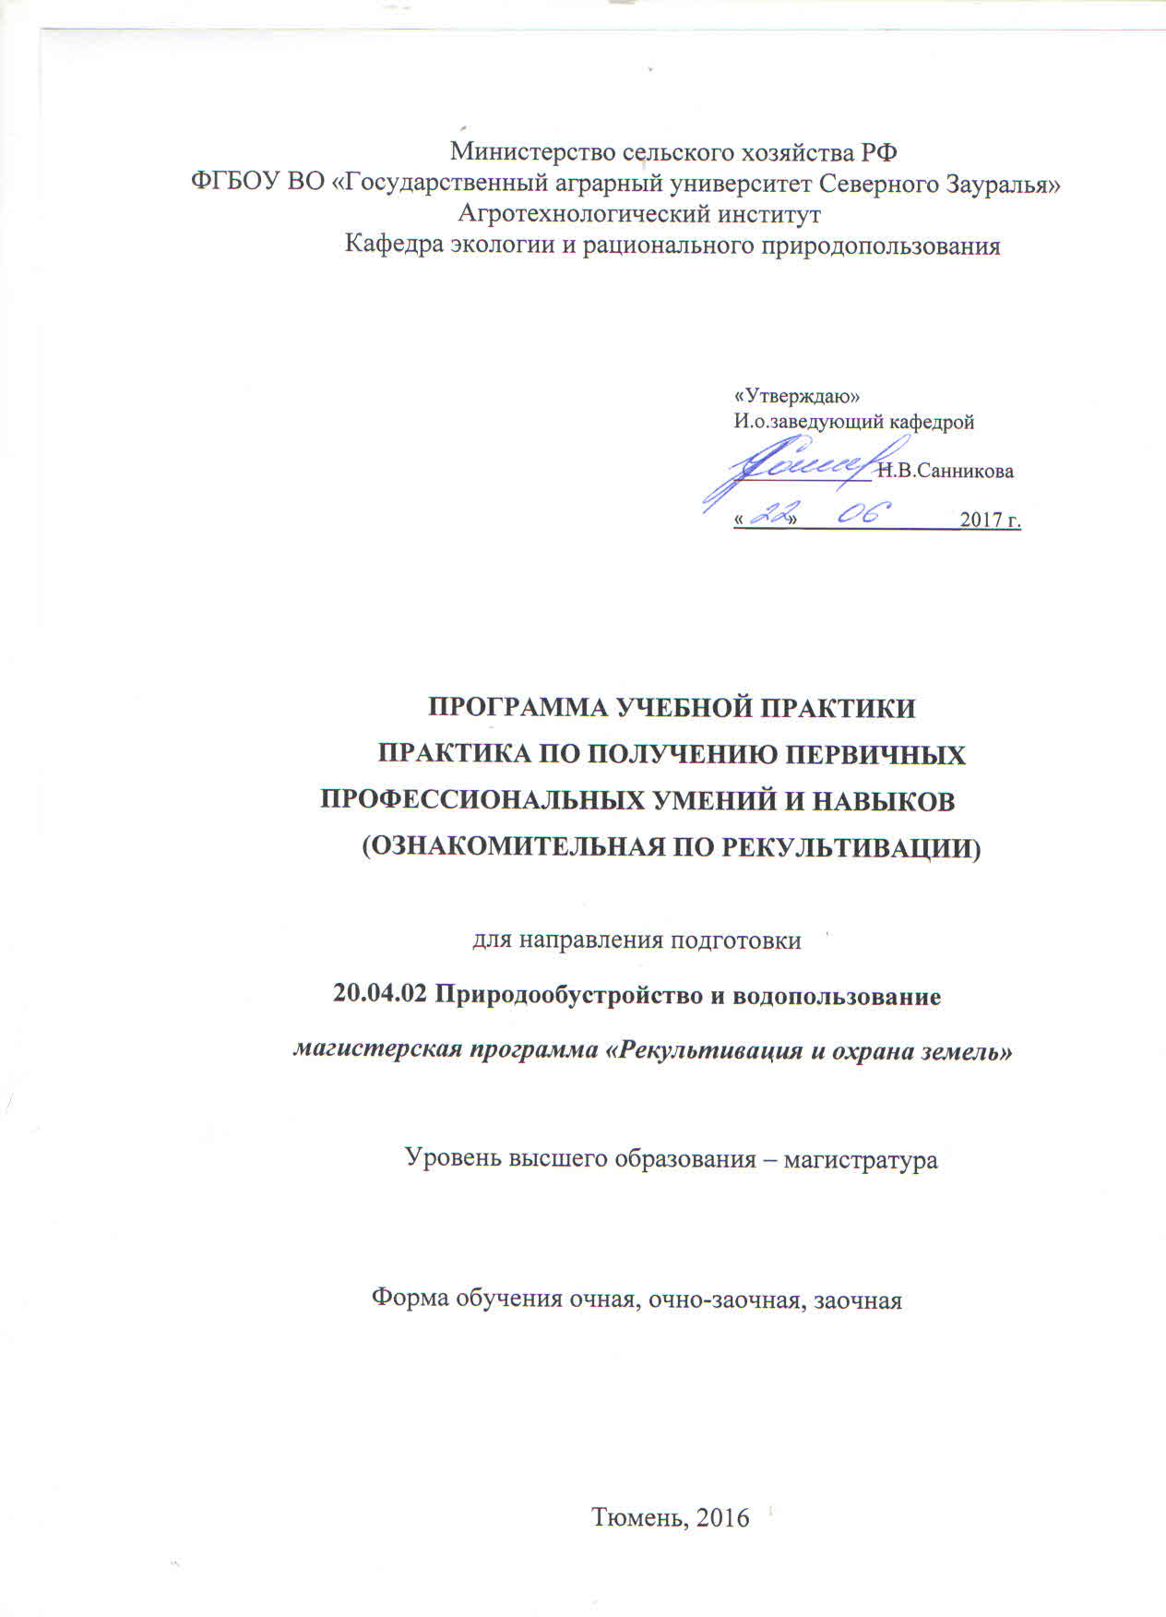

1. Вид практики, способ и форма ее проведения
Вид практики: учебная
Способ проведения: стационарная; выездная.
Форма проведения: непрерывно - путем выделения в календарном учебном графикенепрерывного периода учебного времени для проведения всех видов практик,предусмотренных образовательной программой.
Учебная практика проводится с целью получения первичных профессиональных умений и навыков.

2. Перечень планируемых результатов обучения при прохождении практики, соотнесенных с планируемыми результатами освоения образовательной программы
Коды компетенции | Результаты освоения | Перечень планируемых результатов обучения
ОПК-7 | способностью обеспечивать высокое качество работ при проектировании, строительстве и эксплуатации объектов природообустройства и водопользования, при проведении научно-исследовательских работ | знать:  основные виды нарушенных и загрязненных земель; степень деградации нарушенных земель  уметь:  принимать профессиональные решения на основе знаний технологических процессов рекультивации; определять исходные данные для разработки проектов рекультивации  владеть:  способностью применять знания при обследовании нарушенных земель; современными методами анализа в области природообустройства
ПК-1 | способностью определять исходные данные для проектирования объектов природообустройства и водопользования. Руководить изысканиями по оценке состояния природных и природно-техногенных объектов | знать:  теоретические основы рекультивации; основные направления использования нарушенных и загрязненных земель  уметь:  обосновывать этапы рекультивации земель; проводить оценку плодородия нарушенных земель  владеть:  нормативными документами в области охраны и рекультивации нарушенных земель
ПК-6 | способностью формулировать цели и задачи исследований, применять знания о методах исследования при изучении природных процессов, при обследовании, экспертизе и мониторинге состояния природных объектов, объектов природообустройства и водопользования и влияния на окружающую среду антропогенной деятельности | знать:  научные методы оценки нарушенных и загрязненных земель; технологии рекультивации нарушенных земель  уметь:  определять пригодность нарушенных земель к рекультивации; разрабатывать технологии биологической рекультивации нарушенных земель  владеть: практическими навыками оценки степени нарушенности почв; подбора культур для биологической рекультивации в условиях Крайнего Севера

3. Место практики в структуре образовательной программы

Учебная практика «Ознакомительная по рекультивации» входит в блок 2,в соответствии с учебным планомпо направлению подготовки 20.04.02«Природообустройство и водопользование» магистерская программа «Рекультивация и охрана земель».
Требования к входным знаниям и умениям студента, необходимым для прохождения учебной практики
знать:основные законы естественно – научных дисциплин;
уметь:критически оценивать любую поступающую информацию, вне зависимости от источника;
владеть:навыками сбора, обработки, анализа и систематизации информации по теме исследования; навыками выбора методов и средств решения задач исследования.

Дисциплины, для которых учебная практика является предшествующей: инновационные технологии рекультивации нарушенных земель, разработка и экологическая оценка проектов рекультивации.

Учебная практика проходит на 1 курсе в 1 семестре (очная, очно-заочная, заочная формы обучения).

4. Объем практики
Общая трудоемкость учебной практики составляет 54 часа
Вид работы | форма обучения
Вид работы | очная | очно-заочная | заочная
Вид работы | семестры
Вид работы | 1 | 1 | 1
Вводная лекция | 2 | 2 | 2
Практические занятия | 4 | 4 | 2
Лабораторные исследования | 3 | 3 | -
Экскурсии | 6 | 6 | -
Самостоятельная работа (всего) | 39 | 39 | 50
В том числе: | -
Подготовка к практическим занятиям, лабораторным исследованиям, экскурсиям | 21 | 21 | 22
Контрольная работа (тестирование) | 2 | 2 | 2
Подготовка отчета | 16 | 16 | 26
Вид промежуточной аттестации (зачет, экзамен) | Зачет
Общая трудоемкость | 54 час.
5. Содержание практики
5.1. Содержание разделов практики
№ п/п | Наименование раздела практики | Содержание раздела
1 | 2 | 3
1 | Требования, предъявляемые к разработке карьеров, обеспечивающие оптимальное проведение рекультивационных работ | Определяются типичные полигоны для изучения различных технологий рекультивации.  Демутационный способ восстановления растительного покрова нарушенных земель.  Исходные данные и материалы, необходимые для проектирования технического этапа рекультивации.
2 | Негативное воздействие нарушенных земель на окружающую среду | Особенности природоохранных мероприятий в зависимости от вида и состояния нарушенных земель.

5.2. Разделы учебной практики и междисциплинарные связи с обеспечиваемыми (последующими) дисциплинами
 | Наименование обеспечиваемых (последующих) дисциплин | Номера разделов данной практики, необходимых для изучения обеспечиваемых (последующих) дисциплин
 | Наименование обеспечиваемых (последующих) дисциплин | 1 | 2
1. | Инновационные технологии рекультивации нарушенных земель | + | +
2 | Разработка и экологическая оценка проектов рекультивации | + | +

5.3. Учебно-методическое обеспечение самостоятельной работы студентов
очная форма обучения
№ п/п | № семестра | Наименование раздела практики | Виды СРС | Всего часов | Вид контроля
1 | 2 | 3 | 4 | 5 | 6
1 | 1 | Требования, предъявляемые к разработке карьеров, обеспечивающие оптимальное проведение рекультивационных работ | Подготовка отчета  Контрольная работа  Подготовка к практическим занятиям, лабораторным исследованиям, экскурсиям | 8  2  10 | зачет  тестирование  зачет
2 | 1 | Негативное воздействие нарушенных земель на окружающую среду | Подготовка отчета  Подготовка к практическим занятиям, лабораторным исследованиям, экскурсиям | 8  11 | зачет  зачет
ИТОГО: |  |  |  | 39
очно-заочная форма обучения
№ п/п | № семестра | Наименование раздела практики | Виды СРС | Всего часов | Вид контроля
1 | 2 | 3 | 4 | 5 | 6
1 | 1 | Требования, предъявляемые к разработке карьеров, обеспечивающие оптимальное проведение рекультивационных работ | Подготовка отчета  Контрольная работа  Подготовка к практическим занятиям, лабораторным исследованиям, экскурсиям | 8  2  10 | зачет  тестирование  зачет
2 | 1 | Негативное воздействие нарушенных земель на окружающую среду | Подготовка отчета  Подготовка к практическим занятиям, лабораторным исследованиям, экскурсиям | 8  11 | зачет  зачет
ИТОГО: |  |  |  | 39

заочная форма обучения
№ п/п | № семестра | Наименование раздела практики | Виды СРС | Всего часов | Вид контроля
1 | 2 | 3 | 4 | 5 | 6
1 | 1 | Требования, предъявляемые к разработке карьеров, обеспечивающие оптимальное проведение рекультивационных работ | Подготовка отчета  Контрольная работа  Подготовка к практическим занятиям, лабораторным исследованиям, экскурсиям | 13  2  10 | зачет  тестирование  зачет
2 | 1 | Негативное воздействие нарушенных земель на окружающую среду | Подготовка отчета  Подготовка к практическим занятиям, лабораторным исследованиям, экскурсиям | 13  12 | зачет  зачет
ИТОГО: |  |  |  | 50

6. Формы отчетности по практике

По результатам учебной практики, обучающиеся должны представить отчет. Отчет по практике должен быть выполнен с соблюдением требований к титульному листу, содержанию, структуре, правилам оформления.

7. Фонд оценочных средств для проведения промежуточной аттестации обучающихся по практике

  - Перечень компетенций с указанием этапов их формирования в процессе освоения образовательной программы
№ п/п | Контролируемые разделы дисциплины (результаты по разделам) | Код контролируемой компетенции (или её части) | наименование оценочного средства
1 | Требования, предъявляемые к разработке карьеров, обеспечивающие оптимальное проведение рекультивационных работ | ОПК-7 (знать) | Вопросы к зачету
1 |  | ПК-1 (уметь) | Тестовые задания
1 |  | ПК-6 (владеть) | Вопросы к зачету
1 |  | ОПК-7 (владеть) | Вопросы к зачету
2 | Негативное воздействие нарушенных земель на окружающую среду | ОПК-7 (уметь) | Тестовые задания
2 | Негативное воздействие нарушенных земель на окружающую среду | ПК-1 (владеть) | Тестовые задания
2 | Негативное воздействие нарушенных земель на окружающую среду | ПК-6 (уметь) | Вопросы к зачету
2 | Негативное воздействие нарушенных земель на окружающую среду | ПК-1 (знать) | Вопросы к зачету

7.2.Описание показателей и критериев оценивания компетенций на различных этапах их формирования, описание шкал оценивания:
Показатели оценивания | Критерии оценивания
Показатели оценивания | Достаточный уровень (удовлетворительно) | Средний уровень (хорошо) | Высокий уровень (отлично)
ОПК-7 способностью обеспечивать высокое качество работ при проектировании, строительстве и эксплуатации объектов природообустройства и водопользования, при проведении научно-исследовательских работ
Знать: | Основные понятия обосновных видах нарушенных и загрязненных земель; степени деградации нарушенных земель | Основные понятия об  основных видах нарушенных и загрязненных земель; степени деградации нарушенных земель,а также  может применить на практике | Основные понятия об  основных видах нарушенных и загрязненных земель; степени деградации нарушенных земель,  может сознательно объяснить и применить на практике
Уметь: | Умеет правильно принимать профессиональные решения на основе знаний технологических процессов рекультивации; определять исходные данные для разработки проектов рекультивации | Умеет правильно принимать профессиональные решения на основе знаний технологических процессов рекультивации; определять исходные данные для разработки проектов рекультивации, а также  может их анализировать | Умеет правильно принимать профессиональные решения на основе знаний технологических процессов рекультивации; определять исходные данные для разработки проектов рекультивации  иуспешно их анализирует и применяет на практике
Иметь навыки и/или опыт: | Иметь способность к применению знаний при обследовании нарушенных земель; современных методов анализа в области природообустройства | Иметь способность к применению знаний при обследовании нарушенных земель; современных методов анализа в области природообустройства, а также к применению в практической деятельности | Иметь способность к применению знаний при обследовании нарушенных земель; современных методов анализа в области природообустройства, а также к применению в практической деятельности
ПК-1 способностью определять исходные данные для проектирования объектов природообустройства и водопользования, руководить изысканиями по оценке состояния природных и природно-техногенных объектов
Знать: | Основные понятия о теоретических основах рекультивации; основных направлениях использования нарушенных и загрязненных земель | Основные понятия о теоретических основах рекультивации; основных направлениях использования нарушенных и загрязненных земель, а также  может применить на практике | Основные понятия о теоретических основах рекультивации; основных направлениях использования нарушенных и загрязненных земель,  может сознательно объяснить и применить на практике
Уметь: | Уметь правильно обосновывать этапы рекультивации земель; проводить оценку плодородия нарушенных земель | Уметь правильно обосновывать этапы рекультивации земель; проводить оценку плодородия нарушенных земель, а также  может их анализировать | Уметь правильно обосновывать этапы рекультивации земель; проводить оценку плодородия нарушенных земель иуспешно их анализирует и применяет на практике
Иметь навыки и/или опыт: | Имеет способность к применению нормативных документов в области охраны и рекультивации нарушенных земель | Имеет способность к применению нормативных документов в области охраны и рекультивации нарушенных земель, а также к применению в практической деятельности | Имеет способность к применению нормативных документов в области охраны и рекультивации нарушенных земель, а также к применению в практической деятельности
ПК-6 способностью формулировать цели и задачи исследований, применять знания о методах исследования при изучении природных процессов, при обследовании, экспертизе и мониторинге состояния природных объектов, объектов природообустройства и водопользования и влияния на окружающую среду антропогенной деятельности
Знать: | Основные понятия о научных методах оценки нарушенных и загрязненных земель; технологиях рекультивации нарушенных земель | Основные понятия о научных методах оценки нарушенных и загрязненных земель; технологиях рекультивации нарушенных земель, а также  может применить на практике | Основные понятия о научных методах оценки нарушенных и загрязненных земель; технологиях рекультивации нарушенных земель,  может сознательно объяснить и применить на практике
Уметь: | Умеет правильно определять пригодность нарушенных земель к рекультивации; разрабатывать технологии биологической рекультивации нарушенных земель | Умеет правильно определять пригодность нарушенных земель к рекультивации; разрабатывать технологии биологической рекультивации нарушенных земель, а также  может их анализировать | Умеет правильно определять пригодность нарушенных земель к рекультивации; разрабатывать технологии биологической рекультивации нарушенных земель иуспешно их анализирует и применяет на практике
Иметь навыки и/или опыт: | Иметь способность к практическим навыкам оценки степени нарушенности почв; подбору культур для биологической рекультивации в условиях Крайнего Севера | Иметь способность к практическим навыкам оценки степени нарушенности почв; подбору культур для биологической рекультивации в условиях Крайнего Севера, а также к применению в практической деятельности | Иметь способность к практическим навыкам оценки степени нарушенности почв; подбору культур для биологической рекультивации в условиях Крайнего Севера, а также к применению в практической деятельности

7.2.1. Шкалы оценивания

Шкала оценивания зачета
Оценка | Описание
зачтено | если студент самостоятельно решает поставленные задачи, используя весь арсенал имеющихся знаний, умений и навыков; умеет оценивать, анализировать и обобщать, делать выводы по результатам собственной деятельности; владеет способами решения поставленных задач.
не зачтено | если студент допустил грубые ошибки и не мог применить полученные знания для решения поставленной задачи, обосновать применяемые положения.

7.3. Типовые контрольные задания или иные материалы:
Указаны в приложении 1.

7.4. Методические материалы, определяющие процедуры оценивания знаний, умений, навыков и (или) опыта деятельности, характеризующих этапы формирования компетенций

Процедура оценивания зачета по учебной практике

Зачет проходит в форме собеседования. При этом используется фронтальный опрос по вопросам изучаемого курса. Преподаватель учитывает активность и правильность полученных ответов каждым студентом по различным разделам дисциплины. Оценка включает в себя: защиту отчета по практике и ответов на вопросы.
Общий итог по учебной практике выставляется на титульном листе работы, в экзаменационной ведомости и зачетной книжке студента.

- Перечень учебной литературы и ресурсов сети «Интернет», необходимых для проведения практики

а) основная литература
1. Голованов А.И. Рекультивация нарушенных земель / А.И. Голованов, Ф.М. Зимин, В.И. Сметанин - М.: КолосС, 2009. - 325 с.
2. Голованов, А.И. Рекультивация нарушенных земель [Электронный ресурс] : учеб. / А.И. Голованов, Ф.М. Зимин, В.И. Сметанин. — Электрон. дан. — Санкт-Петербург : Лань, 2015. — 336 с. — Режим доступа: https://e.lanbook.com/book/60650. — Загл. с экрана.
3. Деградация почв и их охрана. Причины, последствия и пути устранения [Электронный ресурс] : учебное пособие / А.В. Васильченко [и др.]. — Электрон. текстовые данные. — Оренбург: Оренбургский государственный университет, ЭБС АСВ, 2016. — 290 c. — 978-5-7410-1508-7. — Режим доступа: http://www.iprbookshop.ru/69896.html

б) дополнительная литература
1. Зайдельман Ф.Р. Мелиорация почв [Электронный ресурс] : учебник / Ф.Р. Зайдельман. — Электрон. текстовые данные. — М. : Московский государственный университет имени М.В. Ломоносова, 2003. — 480 c. — 5-211-04801-6. — Режим доступа: http://www.iprbookshop.ru/13059.html
2. Игловиков А.В. Рекультивация и охрана нарушенных земель / А.В. Игловиков – Тюмень, ГАУ Северного Зауралья, 2013.-172с.
3. Моторин А.С. Рекультивация выработанных торфяников и пирогенных образований Западной Сибири: учебное пособие / А.С. Моторин - Тюмень, ГАУСЗ, 2013.- 202 с.
4. Салангинас Л.А. Изменение свойств почв под воздействием нефти и разработка системы мер по их реабилитации / Л.А. Салангинас – Екатеринбург, 2003.- 450с.

в) перечень ресурсов информационно-телекоммуникационной сети "Интернет"

- Информаhttp://www. my-schop.ru Издательство «Лань»
- http://www.iprbookshop.ru «IPRbooks»
- https://elibrary.ru/author Научная электронная библиотека «eLIBRARY»
- Сайт научно-просветительского центра «Экология. Наука. Техника»: http: eko.org.ua/ru/home/
- Сайт о фундаментальной науке www.elementy.ru

9. Перечень информационных технологий, используемых при проведении практики, включая перечень программного обеспечения и информационных справочных систем

ИСС «Техэксперт»

10. Материально-техническая база, необходимая для проведения практики
7-415 Кабинет для хранения и профилактического обслуживания учебного оборудования
Специализированная мебель:Парты, стулья ученические,
Наборы демонстрационного оборудования и учебно-наглядных пособий:
Раздаточный материал: Гербарии растительных и древесных растений, Микропрепараты, Расходные материалы Сетки гербарные
Макеты: Устройство плотины, Габионные очистные сооружения
Технические средства обучения: Нитрат-тестер (нитратомер) Соэкс 2-го поколения (1 шт), Видеопроектор – BENQ MS 527, ноутбук - FUITSU SIEMENS Amilo Pro 15.4,
Копир-принтер Sharp AR 5316, Экран переносной

7-409 Компьютерный класс, аудитория для занятий семинарского типа, курсового проектирования (выполнения курсовых работ), групповых и индивидуальных консультаций, текущего контроля и промежуточной аттестации и для самостоятельной работы
Специализированная мебель: Парты, стулья ученические, доска ученическая
Наборы демонстрационного оборудования и учебно-наглядных пособий:
Плакаты: Прогноз масштабов заражения, Рассеивание шума от источника,
НДС-эколог, Правила поведения в компьютерном классе, Софт в помощь экологу
Макеты: Рассеивание примеси от точечного источника, Циклон
Технические средства обучения:
компьютеры –Intel (R) Core i3-2130 2CPU 3,4GHz, 4Гб ОЗУ – 12 штук,
монитор Samsung SyncMaster S20B300 – 12шт,
Компьютерная техника с возможностью подключения к сети "Интернет" и обеспечением доступа в электронную информационно-образовательную среду организации

7-403 - Аудитория экологии, аудитория для занятий лекционного типа, занятий семинарского типа, курсового проектирования (выполнения курсовых работ), групповых и индивидуальных консультаций, текущего контроля и промежуточной аттестации
Специализированная мебель: Парты, стулья ученические, доска ученическая
Наборы демонстрационного оборудования и учебно-наглядных пособий:
Плакаты: Редкие растения Тюменской области, Древесные экзоты г. Тюмени,
Географические карты: Политическая карта мира, Карта России, Физическая карта полушарий, Карта Тюменской области
Раздаточный материал: проекты биологической рекультивации, гербарии растений используемых при рекультивации
Технические средства обучения: Видеопроектор – BENQ MS 527, ноутбук - FUITSU SIEMENS Amilo Pro 15.4,

